常州市新北区新桥街道中心幼儿园——新龙小一班
2025.11.5



★第一篇章

来 园 篇
今日来园幼儿27人，4人请假。能够主动和老师打招呼、饶水杯袋的小朋友有钱屹珩、张景博、任景衡、孙卓、陈俊羲、戌严铭、张辰浠、方皓楠、祝苻、黄子书、马若珩、张婉宜、王泉琳、郭沐欣、许之妍、葛欣玥、朱伊一、杨璟雯、付明栩、杨欣悦、樊幼汐、郑佳涵、张溢苒、张砚浠、卢姝妧。
能够自主吃点心的小朋友有钱屹珩、张景博、任景衡、戴殊然、孙卓、陈俊羲、戌严铭、张辰浠、方皓楠、祝苻、黄子书、马若珩、张婉宜、王泉琳、郭沐欣、许之妍、葛欣玥、朱伊一、杨璟雯、付明栩、杨欣悦、樊幼汐、郑佳涵、张溢苒、贾屿桐、张砚浠、卢姝妧。

★第二篇章

户 外 活 动 篇
在小山坡上，孩子们用脚踩着木桩、双手撑着梯子，一步步向上攀登。他们在攀爬中锻炼了平衡感，在跨越中提升了协调性，更在坚持中学会了不怕困难。可以带孩子去小区或户外场地，让他们在自然的小山坡上多多探索，既能增强手脚力量，也能培养他们的勇气和毅力。
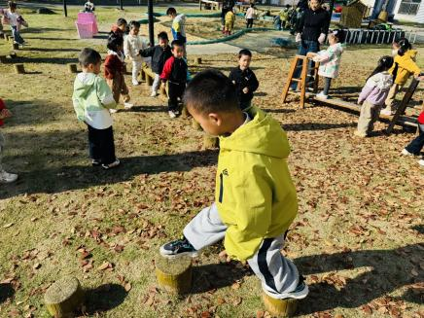 | 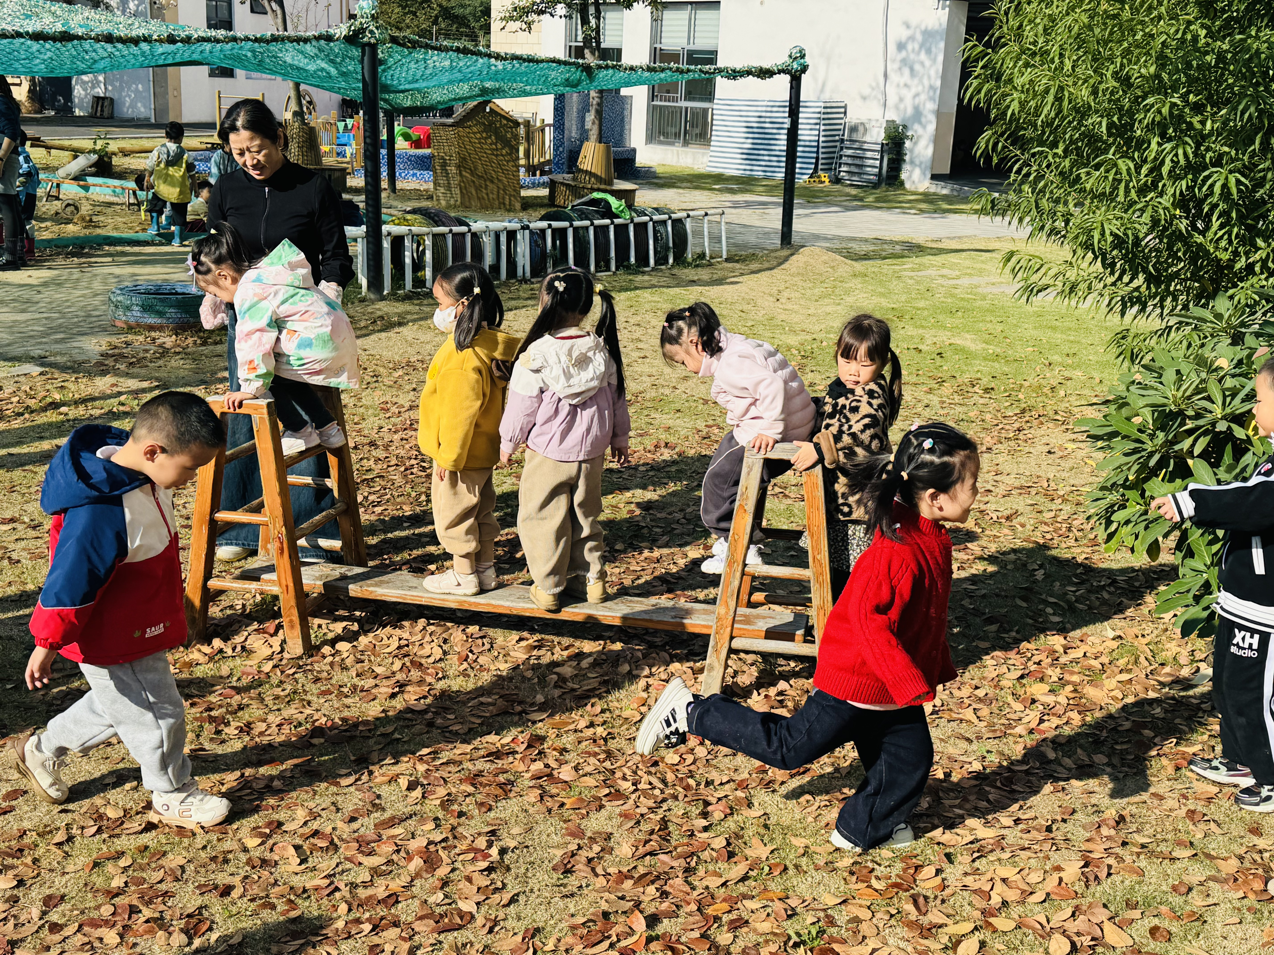 | 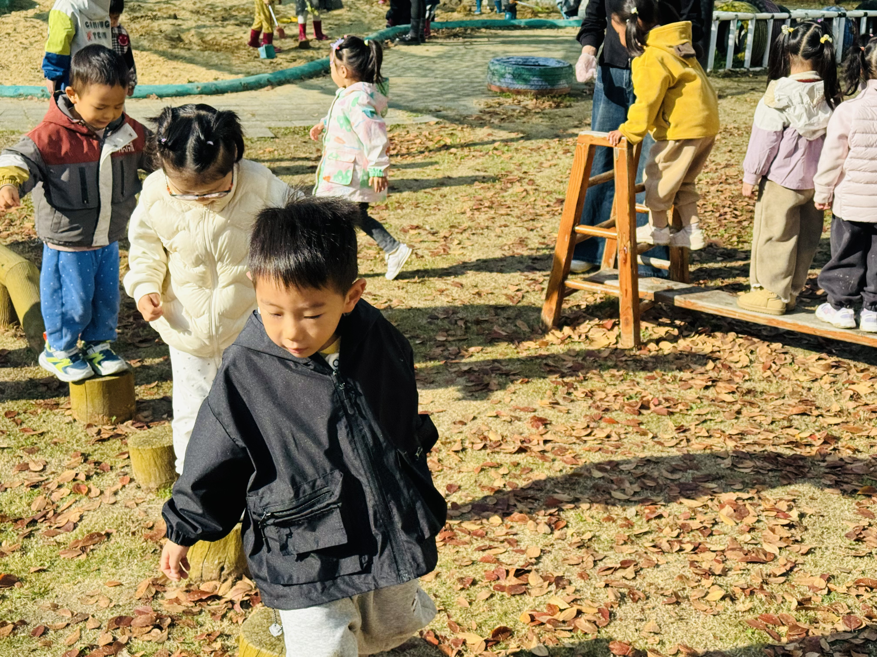
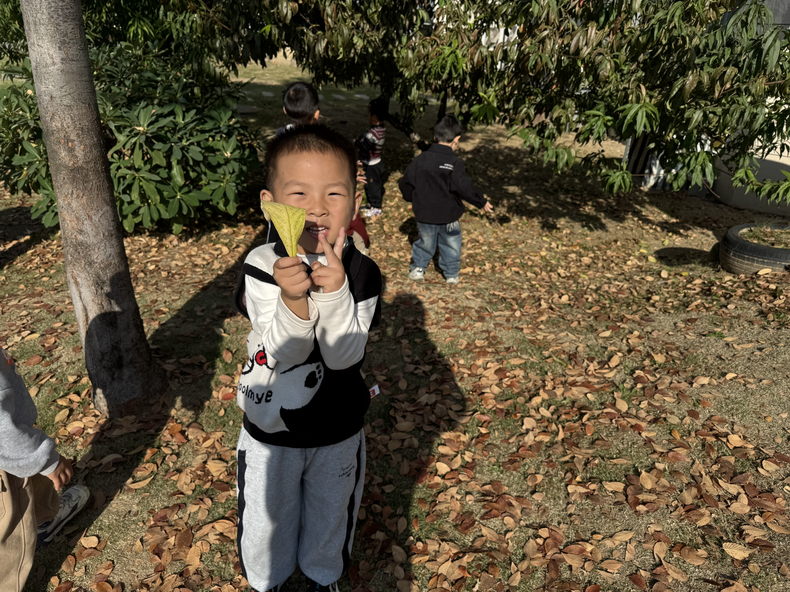 | 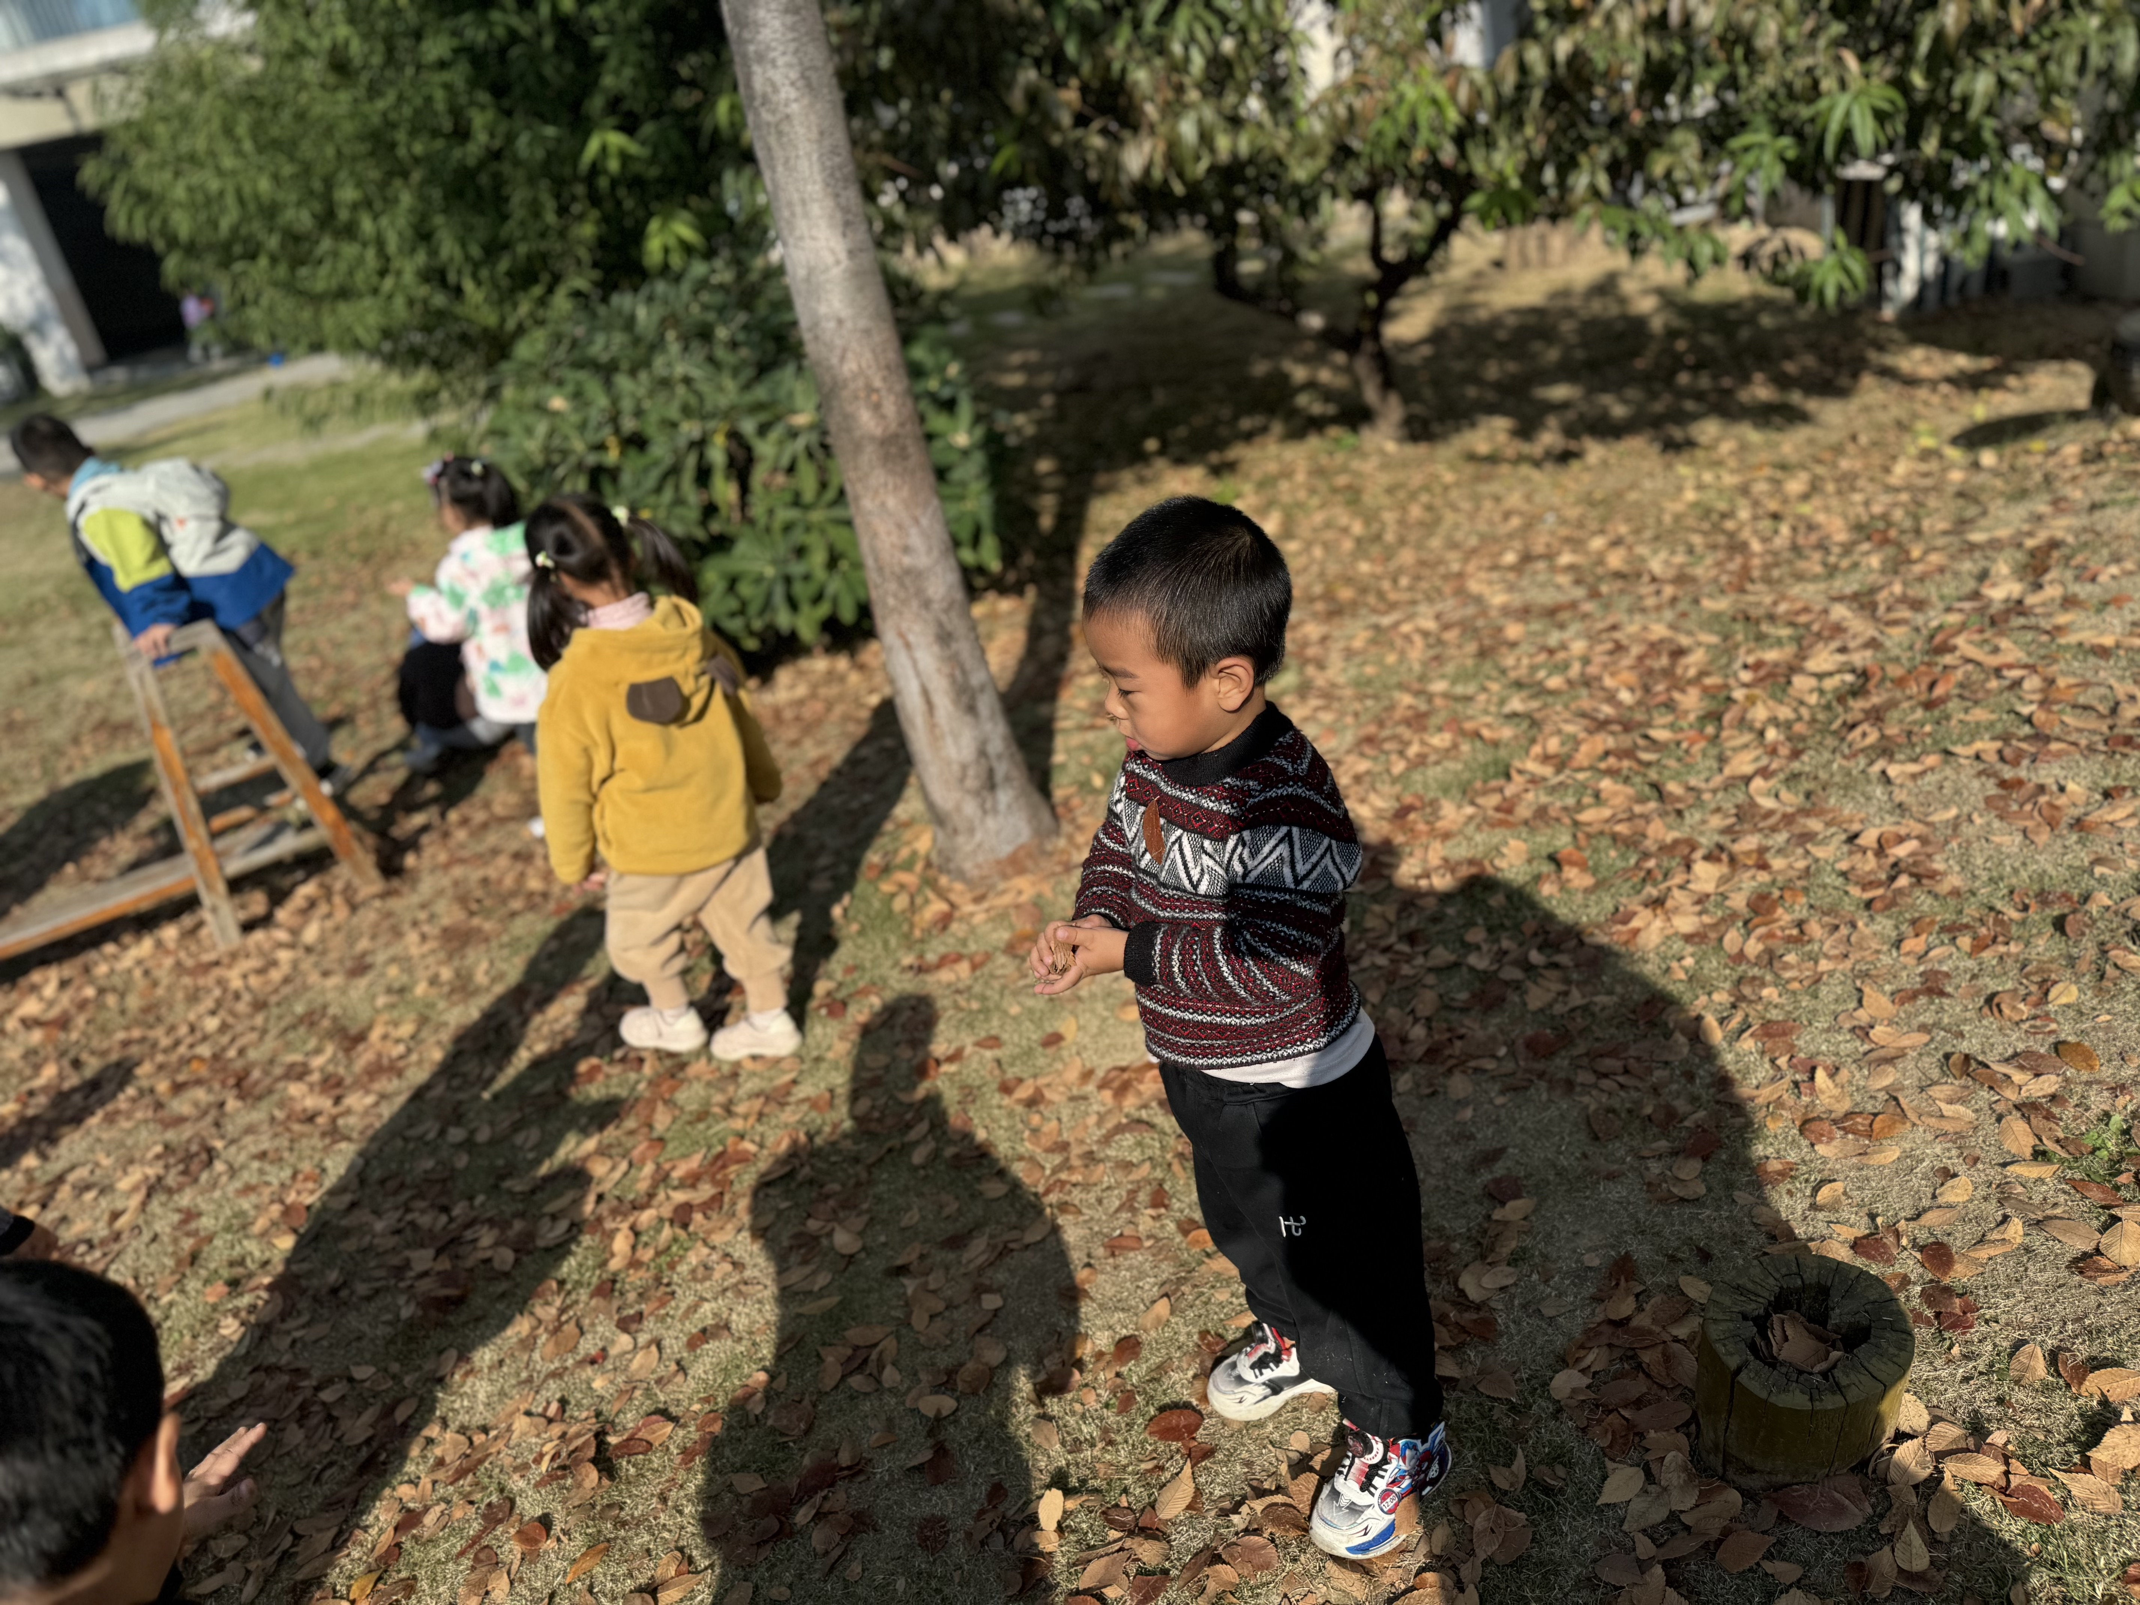 | 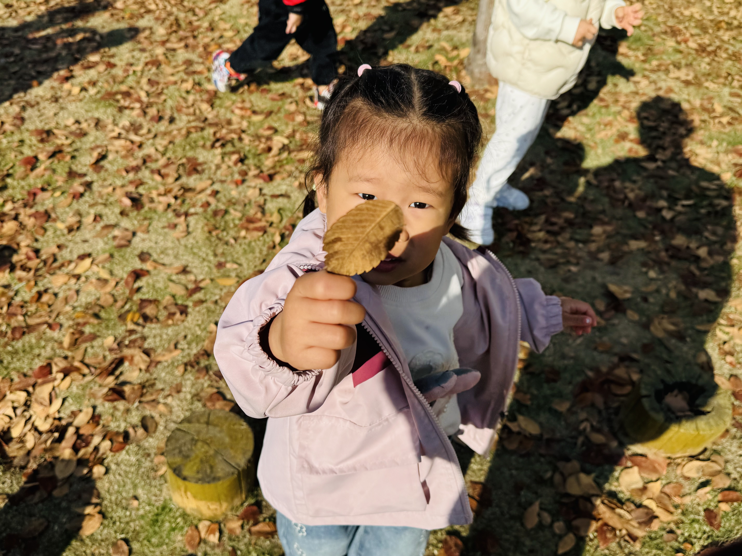

★第三篇章

区 域 活 动 篇
区 域 时 光
又到了孩子们最喜欢的区域活动时间啦，班级里各个区域小朋友们都兴高采烈地忙碌着，美工区的小画家们正进行着自己的艺术创作、建构区的小小建造师正搭建着自己心目中的城堡、益智区的宝贝们正在进行头脑风暴…….区域活动是幼儿教育的重要组成部分，老师提供的每一个材料都满足了孩子们的发展需要，在每一个区角里孩子们都可以尽情的发挥自己的想象。

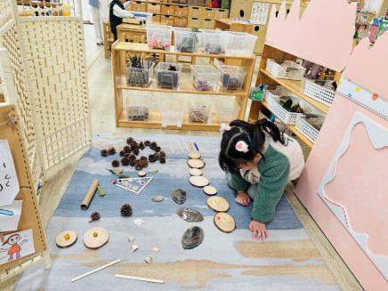 | 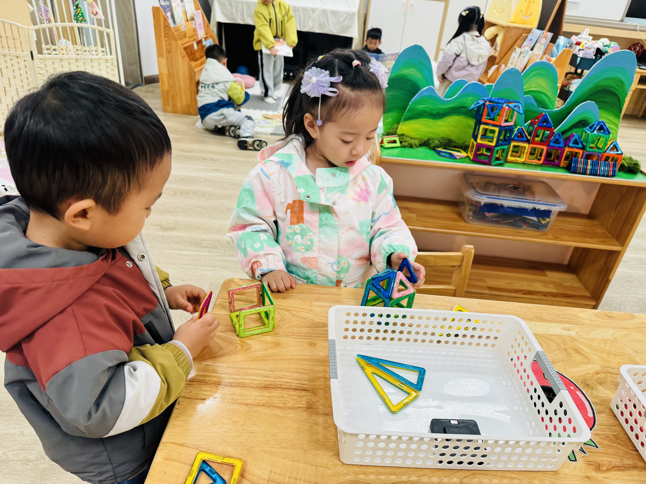 | 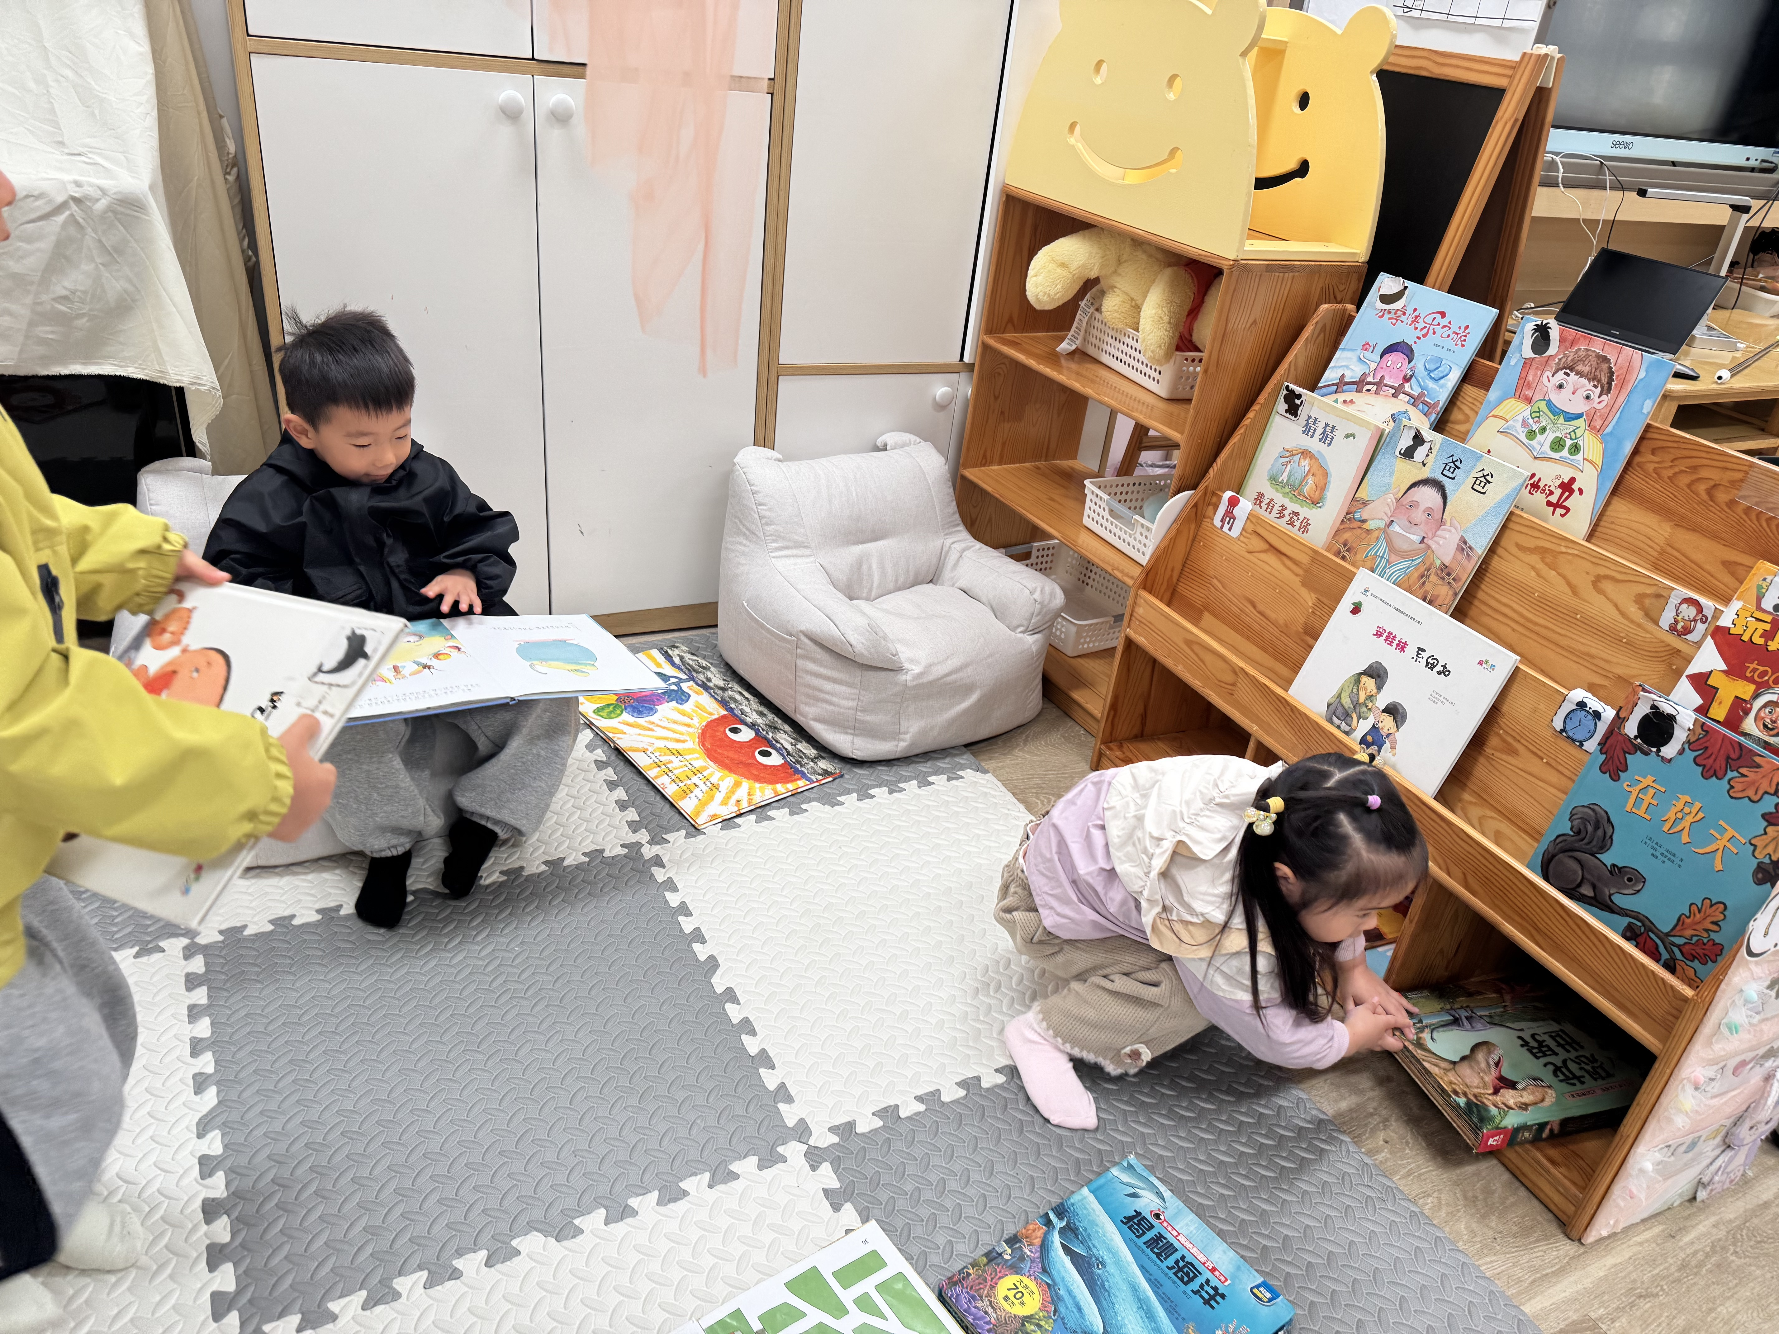
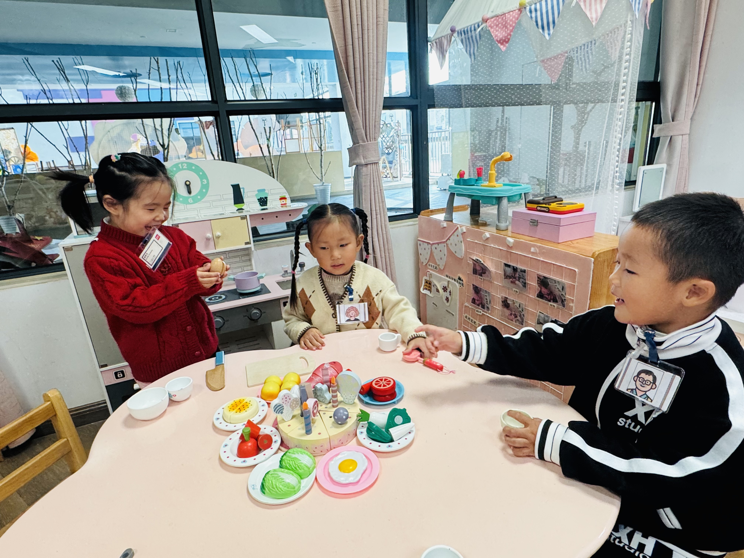 | 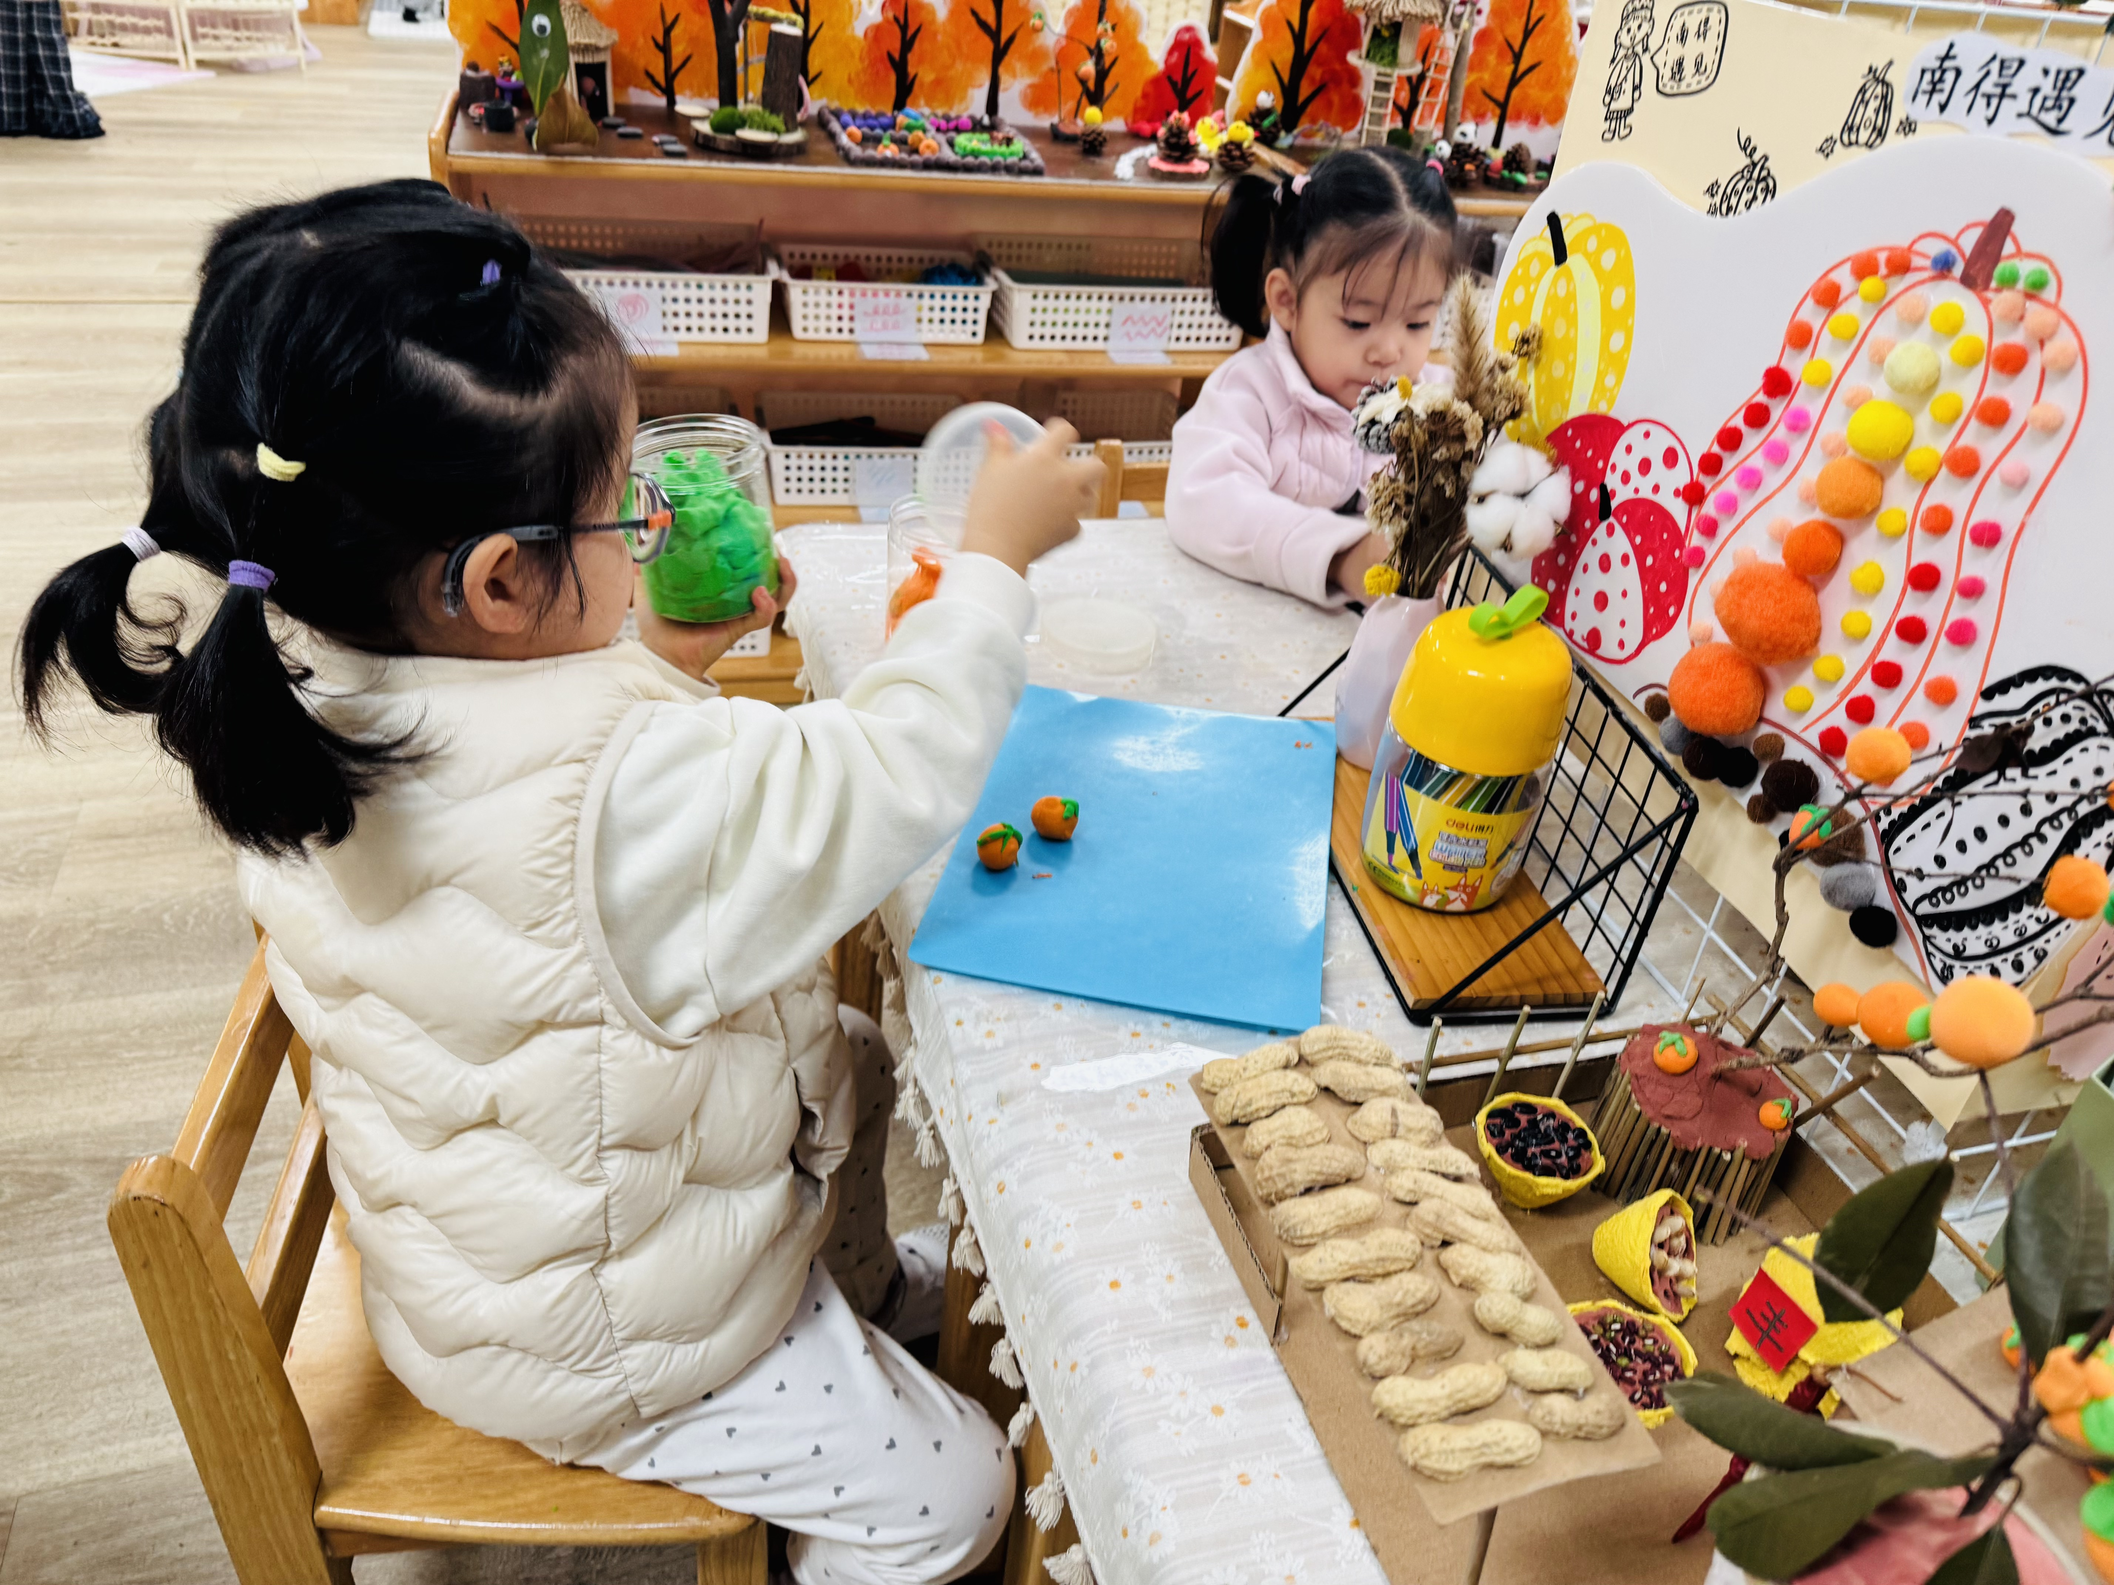 | 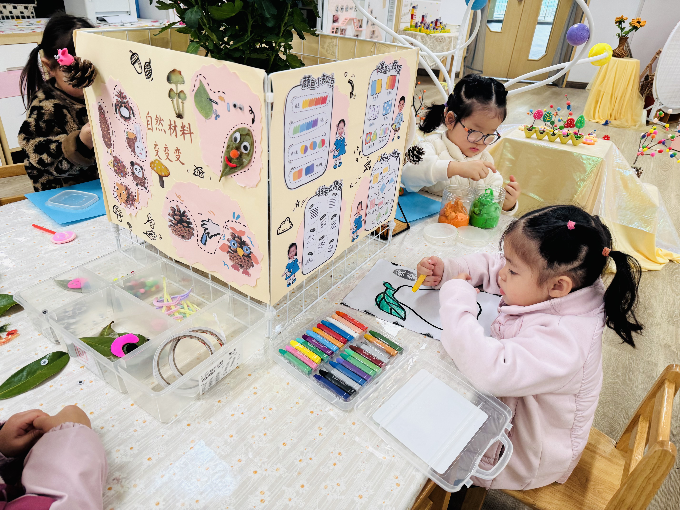

★第四篇章

集 体 活 动 篇
社会：远足中的安全
“幼儿园远足活动”通常是指教师组织幼儿集体步行到某一目的地的体育活动。此次远足的目的地是：新景运动公园。新景运动公园离幼儿园有一定的路程，途中需要穿过两个十字路口。为此，我们事先踩点并且用图片的方式记录下了此次远足过程中将面临的安全问题，然后引导幼儿通过观察图片并结合自身经验围绕话题进行讨论，从而提高他们的自我保护意识和能力。
小班幼儿有一定的生活经验，知道过十字路口要看红绿灯、走斑马线等，但是他们缺乏集体远足的经验，如远足是要排好队跟着走、不可以一个人乱跑等等。幼儿们走出幼儿园，面对广阔的大自然，常常会有一种无拘无束的感觉，甚至有时会惊奇于一些偶发事件而激动不已……这常常是不安全的因素产生的重要源头，因此，有必要引导幼儿了解远足中的安全注意事项。
钱屹珩、张景博、任景衡、戴殊然、孙卓、陈俊羲、戌严铭、张辰浠、方皓楠、祝苻、黄子书、马若珩、张婉宜、王泉琳、郭沐欣、许之妍、葛欣玥、朱伊一、杨璟雯、付明栩、杨欣悦、樊幼汐、郑佳涵、张溢苒、贾屿桐、张砚浠、卢姝妧能了解一些简单的交通常识，知道遵守集体规则，有一定的安全意识。
钱屹珩、张景博、任景衡、戴殊然、孙卓、陈俊羲、戌严铭、张辰浠、方皓楠、祝苻、黄子书、马若珩、张婉宜、王泉琳、郭沐欣、许之妍、葛欣玥、朱伊一、杨璟雯、付明栩、杨欣悦、樊幼汐、郑佳涵、张溢苒、贾屿桐、张砚浠、卢姝妧懂得同伴间要互相关心，互相帮助。

★第五篇章

生 活 活 动 篇

1.午餐情况
今天的是炸酱面、萝卜排骨汤，钱屹珩、张景博、任景衡、戴殊然、孙卓、陈俊羲、戌严铭、张辰浠、方皓楠、祝苻、黄子书、马若珩、张婉宜、王泉琳、郭沐欣、许之妍、葛欣玥、朱伊一、杨璟雯、付明栩、杨欣悦、樊幼汐、郑佳涵、张溢苒、贾屿桐、张砚浠、卢姝妧能够饭菜全部吃完！非常棒！都是光盘小大人！
2.午睡情况
钱屹珩、张景博、任景衡、戴殊然、孙卓、陈俊羲、戌严铭、张辰浠、方皓楠、祝苻、黄子书、马若珩、张婉宜、王泉琳、郭沐欣、许之妍、葛欣玥、朱伊一、杨璟雯、付明栩、杨欣悦、樊幼汐、郑佳涵、张溢苒、贾屿桐、张砚浠、卢姝妧能够在13:00前全部入睡，棒棒哒。
张砚浠、卢姝妧需要哄睡。

